DETEKSI KERUSUHAN MENGGUNAKAN ATTENTION-BASED MULTIPLE INSTANCE LEARNING
RIOT DETECTION USING ATTENTION-BASED MULTIPLE INSTANCE LEARNING
Faishal Rasyid Rusianto¹
¹Program Studi Teknik Informatika, Fakultas Ilmu Komputer, Universitas Dian Nuswantoro
Email: 111202415869@mhs.dinus.ac.id¹
Abstrak
Deteksi kerusuhan secara otomatis dari video CCTV menjadi kebutuhan penting mengingat keterbatasan monitoring manual yang bergantung pada kapasitas pengawasan manusia selama 24 jam. Variasi durasi, kualitas, dan kondisi video menjadikan video classification sebagai tantangan tersendiri, sementara penelitian sebelumnya umumnya menggunakan frame-level classification yang tidak efisien untuk video panjang atau dataset terbatas. Penelitian ini mengusulkan pendekatan Attention-Based Multiple Instance Learning (AttentionMIL) dengan Separable 3D Convolutional Neural Network (S3D) sebagai extractor fitur spatiotemporal. Dataset terdiri dari 5.552 video kerusuhan dari empat sumber yang diproses melalui frame extraction, resize 224×224, temporal downsampling 30 ke 4 FPS, segmentasi 16 frame per segmen dengan stride 8, dan normalisasi ImageNet, sehingga S3D mengekstrak fitur 1.024-d per segmen dan menghasilkan matriks [14×1024] per video. Evaluasi pada 559 video test menunjukkan AttentionMIL mencapai AUC 0,9563, akurasi 89,09%, F1-score 0,8683, precision 0,8627, recall 0,8739, dan MCC 0,7752 mengungguli XGBoost (AUC 0,9440) dan MILRanking (AUC 0,9124). Analisis attention weights dan feature ablation mengonfirmasi bahwa segmen akhir video memiliki kontribusi lebih besar terhadap keputusan klasifikasi dibanding segmen awal. Sistem yang dihasilkan diimplementasikan dalam aplikasi Streamlit Cloud interaktif untuk deteksi kerusuhan.
Kata Kunci: Multiple Instance Learning, Video Classification, Attention Mechanism, Riot Detection, Deep Learning
Abstract
Automated riot detection from CCTV footage has become an essential requirement given the practical limits of manual monitoring, which depends heavily on continuous human vigilance across many camera feeds. Variation in video duration, quality, and recording conditions makes video classification a genuinely difficult problem, and prior work has largely relied on frame-level classification, an approach that scales poorly to long videos or limited training data. This study proposes an Attention-Based Multiple Instance Learning (AttentionMIL) approach built on a Separable 3D Convolutional Neural Network (S3D) as the spatiotemporal feature extractor. The dataset comprises 5,552 riot-related videos drawn from four sources, processed through frame extraction, resizing to 224×224, temporal downsampling from 30 to 4 FPS, segmentation into 16-frame segments with a stride of 8, and ImageNet normalization, from which S3D extracts a 1,024-dimensional feature vector per segment, yielding a [14×1024] matrix per video. On a held-out test set of 559 videos, AttentionMIL achieves an AUC of 0.9563, an accuracy of 89.09%, an F1-score of 0.8683, a precision of 0.8627, a recall of 0.8739, and an MCC of 0.7752, outperforming both XGBoost (AUC 0.9440) and MILRanking (AUC 0.9124). Analysis of attention weights and feature ablation confirms that later segments in a video contribute disproportionately to the final classification decision relative to earlier ones. The resulting system is deployed as an interactive Streamlit Cloud application for real-time riot detection.
Keywords: Multiple Instance Learning, Video Classification, Attention Mechanism, Riot Detection, Deep Learning

1. PENDAHULUAN
1.1 Latar Belakang
Indonesia merupakan negara dengan potensi kerusuhan sosial yang relatif tinggi, mengingat keragaman demografis, dinamika politik, serta frekuensi aksi massa yang tersebar di berbagai wilayah. Sistem pemantauan berbasis CCTV telah dipasang secara masif di ruang publik, namun jumlah kamera yang terus bertambah tidak diimbangi dengan jumlah operator yang memadai untuk mengawasi seluruh kanal video secara bersamaan. Pengawasan manual selama 24 jam penuh menuntut kewaspadaan konstan yang secara alamiah sulit dipertahankan manusia dalam jangka panjang kelelahan, penurunan konsentrasi, dan keterbatasan jumlah layar yang dapat diawasi sekaligus menjadi kendala nyata. Kondisi ini mendorong kebutuhan mendesak akan sistem deteksi otomatis berbasis computer vision yang mampu menandai potensi kerusuhan tanpa bergantung sepenuhnya pada kejelian operator manusia.
Tantangan teknis dalam klasifikasi video kerusuhan tidak sederhana. Durasi video yang beredar dari berbagai sumber sangat bervariasi, mulai dari cuplikan beberapa detik hingga rekaman berdurasi menit-menitan. Kualitas video juga beragam resolusi rendah, pencahayaan buruk pada malam hari, serta guncangan atau pergerakan kamera yang tidak stabil kerap ditemui pada rekaman lapangan maupun unggahan warga. Multiple Instance Learning (MIL) hadir sebagai kerangka kerja yang relevan untuk mengatasi persoalan ini: video dipandang sebagai bag yang berisi kumpulan segmen (instance), dan sebuah video dapat dilabeli sebagai kerusuhan apabila minimal satu segmen di dalamnya menunjukkan aktivitas abnormal, tanpa perlu memberi label pada setiap segmen secara individual.
Pendekatan MIL konvensional, meskipun sudah mengurangi kebutuhan anotasi, masih memiliki keterbatasan mendasar: strategi max pooling yang lazim digunakan hanya mengambil skor tertinggi dari seluruh segmen tanpa mempertimbangkan kontribusi relatif segmen-segmen lain terhadap keputusan akhir. Attention mechanism sebagaimana diperkenalkan oleh Ilse dkk. [1] menawarkan solusi dengan memberikan bobot adaptif pada setiap segmen melalui gating mechanism, sehingga kontribusi setiap instance terhadap representasi bag dapat dipelajari secara end-to-end. Bobot attention yang dihasilkan menunjukkan secara eksplisit segmen mana yang paling berkontribusi pada keputusan klasifikasi, sebuah kualitas yang menghubungkan pendekatan ini dengan bidang explainable AI (XAI).
Penelitian deteksi kerusuhan yang telah ada umumnya masih menggunakan dataset dengan cakupan terbatas, pendekatan frame-level classification yang kurang efisien, atau fitur buatan tangan (handcrafted features) yang kurang mampu menangkap konteks semantik kompleks. Sistem end-to-end yang menggabungkan S3D sebagai feature extractor spatiotemporal dengan AttentionMIL sebagai classifier, khususnya yang dibangun dari data video kerusuhan berkonteks Indonesia, belum banyak ditemukan pada literatur yang tersedia. Kebanyakan solusi yang diajukan pada literatur juga berhenti pada tahap evaluasi eksperimental dan belum diwujudkan sebagai aplikasi yang dapat langsung digunakan oleh praktisi di lapangan.
Berdasarkan uraian di atas, kontribusi penelitian ini dirumuskan sebagai berikut:
- Pengumpulan dan pemrosesan dataset 5.552 video kerusuhan dari 4 sumber (YouTube, RWF-2000, SCVD, MSV-PG) dengan berbagai kondisi dan durasi.
- Arsitektur end-to-end yang menggabungkan S3D sebagai feature extractor spatiotemporal dan AttentionMIL sebagai classifier dengan attention mechanism adaptif.
- Evaluasi komprehensif dengan perbandingan tiga model (XGBoost, MILRanking, AttentionMIL) dan analisis interpretasi menggunakan lima teknik XAI.
- Implementasi sistem deteksi kerusuhan interaktif berbasis Streamlit Cloud yang siap digunakan.
1.2 Rumusan Masalah
- Bagaimana merancang sistem preprocessing dan feature extraction yang efektif untuk mengubah video kerusuhan dengan durasi dan kualitas bervariasi menjadi representasi fitur yang sesuai untuk Multiple Instance Learning?
- Bagaimana mengimplementasikan arsitektur Attention-Based Multiple Instance Learning dengan S3D untuk klasifikasi video kerusuhan yang mampu memberikan bobot adaptif pada setiap segmen video?
- Bagaimana mengevaluasi performa model AttentionMIL dibandingkan dengan metode baseline (XGBoost dan MILRanking) menggunakan metrik AUC, akurasi, F1-score, precision, recall, dan MCC?
- Bagaimana mengimplementasikan sistem deteksi kerusuhan dalam aplikasi interaktif berbasis Streamlit Cloud yang dapat digunakan untuk deteksi real-time?
1.3 Tujuan Penelitian
- Mengumpulkan dan memproses dataset video kerusuhan dari 4 sumber menjadi 5.552 video yang siap digunakan untuk Multiple Instance Learning.
- Mengekstrak fitur spatiotemporal menggunakan S3D yang menghasilkan representasi 1.024-d per segmen dari hingga 200 segmen per video.
- Mengimplementasikan dan melatih arsitektur AttentionMIL yang mencapai AUC di atas 0,95 pada data uji.
- Membandingkan performa AttentionMIL dengan XGBoost dan MILRanking serta menganalisis interpretasi model menggunakan attention weights, feature ablation, score convergence, score evolution, dan SHAP.
- Men-deploy sistem ke Streamlit Cloud sebagai aplikasi interaktif 5 halaman yang siap digunakan.
1.4 Tinjauan Pustaka
1.4.1 Video Classification
Perkembangan klasifikasi video bergerak dari era fitur buatan tangan menuju era deep learning yang mempelajari representasi secara otomatis dari data. C3D [4] menjadi salah satu arsitektur pionir yang memperkenalkan konvolusi 3D penuh untuk video, dibangun dari delapan lapis konvolusi 3D, lima lapis pooling, dan dua lapis fully connected. Arsitektur ini mampu menangkap informasi temporal sekaligus spasial, namun kelebihan tersebut dibayar dengan jumlah parameter yang besar dan beban komputasi yang mahal.
Perkembangan berikutnya menghadirkan I3D [3], yang meng-inflate arsitektur 2D CNN (Inception) menjadi 3D sambil memanfaatkan bobot pretrained ImageNet, serta menggunakan skema dual-stream yang menggabungkan RGB dan optical flow. S3D [2] kemudian memperbaiki I3D melalui separable 3D convolution memfaktorkan konvolusi 3D berukuran k×k×k menjadi kombinasi 1×k×k (komponen spasial) dan k×1×1 (komponen temporal). Faktorisasi ini memberi S3D keunggulan berupa jumlah parameter yang lebih sedikit, kecepatan komputasi yang lebih tinggi, sekaligus akurasi yang setara atau bahkan melampaui I3D.
Pendekatan lain untuk memodelkan dimensi temporal ditawarkan oleh Temporal Segment Network (TSN) [7], yang membagi video menjadi beberapa segmen lalu menyampel satu snippet singkat dari tiap segmen sebagai representasi keseluruhan video. Gagasan menyampel dan mengagregasi segmen-segmen inilah yang secara konseptual berdekatan dengan kerangka Multiple Instance Learning yang digunakan pada penelitian ini, meski TSN mengagregasi skor melalui consensus function tetap, bukan bobot yang dipelajari secara adaptif.
Tabel 1. Perbandingan C3D vs I3D vs S3D
Aspek | C3D | I3D | S3D
Tahun | 2015 | 2017 | 2018
Parameter | ~78M | ~25M | ~32M
Konvolusi 3D | Full 3×3×3 | Inflated 2D | Separable 3D
Pretrain | Sports-1M | ImageNet+K400 | K400
Akurasi (UCF-101) | 82,3% | 95,6% | 96,0%
Kecepatan | Lambat | Sedang | Cepat
Sumber | [4] | [3] | [2]

1.4.2 Multiple Instance Learning
Multiple Instance Learning merupakan varian supervised learning di mana label tersedia untuk bag (kumpulan instance), bukan untuk setiap instance individu. Pada konteks video, satu video dipandang sebagai bag, sedangkan segmen-segmen di dalamnya berperan sebagai instance; keberadaan satu instance positif sudah cukup membuat seluruh bag berlabel positif.
Secara formal, diberikan bag X = {x1, x2, ..., xK} dengan K instance dan label bag Y ∈ {0,1}, label tiap instance yk tidak diketahui secara eksplisit. Asumsi MIL standar dinyatakan sebagai Y = 1 jika dan hanya jika terdapat minimal satu k dengan yk = 1.
Y = 1 ⟺ ∃ k : yk = 1 (1)
Untuk mengagregasi representasi instance menjadi representasi bag, tiga operasi pooling umum digunakan: max pooling yang hanya mengambil nilai maksimum, mean pooling yang merata-ratakan seluruh instance, serta attention pooling yang menimbang setiap instance dengan bobot adaptif αk. Max pooling sederhana namun kehilangan informasi dari instance selain yang maksimum; mean pooling mempertahankan seluruh informasi namun memperlakukan semua instance setara meski relevansinya berbeda; attention pooling menawarkan jalan tengah dengan bobot yang dipelajari sesuai relevansi masing-masing instance.
Kajian tinjauan yang lebih luas terhadap MIL [10], [17] mengelompokkan varian MIL ke dalam pendekatan berbasis instance-level, bag-level, dan embedding-level, dengan strategi pooling berbasis attention umumnya tergolong pada kelompok embedding-level karena agregasi dilakukan pada ruang fitur, bukan pada skor akhir. Tinjauan lain atas algoritma multi-instance learning [18] turut mencatat kecenderungan pergeseran dari metode klasik berbasis jarak (Diverse Density, Citation-kNN) menuju metode berbasis deep learning yang dapat dilatih end-to-end, sejalan dengan pendekatan yang diadopsi pada penelitian ini.
1.4.3 Attention MIL
Arsitektur yang diperkenalkan Ilse dkk. [1], Attention-based Deep Multiple Instance Learning, memperkenalkan gated attention mechanism untuk MIL. Bobot attention αk untuk segmen k dihitung melalui persamaan berikut:
ek = uᵀ tanh(V hkᵀ) (2)
αk = exp(ek) / Σj exp(ej) (3)
z = Σk αk hk (4)
dengan hk adalah representasi instance k, V adalah matriks bobot attention, u adalah vektor konteks, dan z adalah representasi bag yang dihasilkan.
Empat keunggulan utama menjadikan Attention MIL relevan untuk deteksi kerusuhan: pertama, bobot adaptif per instance memungkinkan model mempelajari sendiri instance mana yang paling relevan; kedua, bobot attention memberikan interpretasi langsung atas kontribusi setiap instance terhadap keputusan; ketiga, seluruh proses dapat dilatih end-to-end menggunakan backpropagation standar; keempat, pendekatan ini tidak mengharuskan penentuan critical instance di awal sebagaimana beberapa varian MIL klasik.
Gagasan memberi bobot temporal secara adaptif juga muncul pada penelitian deteksi kekerasan yang lebih baru, misalnya kerangka kerja yang memanfaatkan peta attention 3D dinamis untuk menyorot wilayah spasial dan temporal yang paling relevan pada tiap klip video [15]. Perbedaan mendasarnya terletak pada satuan yang diberi bobot: pendekatan tersebut memberi bobot pada tingkat piksel/wilayah dalam satu klip, sedangkan AttentionMIL pada penelitian ini memberi bobot pada tingkat segmen video secara keseluruhan, sehingga lebih ringan secara komputasi untuk video berdurasi panjang.
1.4.4 Penelitian Terkait Deteksi Kerusuhan
Sejumlah penelitian deteksi kerusuhan mengandalkan fitur buatan tangan seperti optical flow, Histogram of Oriented Gradients (HOG), dan Local Binary Patterns (LBP). Pendekatan semacam ini memiliki kelemahan mendasar: fitur yang dihasilkan tidak menangkap konteks semantik yang lebih tinggi dan cenderung sensitif terhadap gangguan (noise) pada citra.
Generasi penelitian berikutnya beralih ke pendekatan berbasis CNN dengan klasifikasi pada tingkat frame menggunakan 2D CNN, kemudian menggabungkan skor tiap frame melalui late fusion. Pendekatan ini tetap memiliki kelemahan karena dinamika temporal antar frame tidak tertangkap secara memadai, dan hasil akhir cenderung bias ke frame yang secara visual paling dominan. Arah lain memadukan fitur 3D CNN dengan optical flow secara eksplisit sebagai dua aliran masukan terpisah [11], meningkatkan kepekaan terhadap gerakan namun menambah beban komputasi karena optical flow perlu dihitung terlebih dahulu untuk setiap pasangan frame.
Tinjauan sistematis atas deteksi kekerasan berbasis visi komputer [9], [16] mencatat bahwa mayoritas penelitian pada bidang ini masih diuji pada dataset berskala kecil dan berdurasi pendek, serta menyoroti kelangkaan sistem yang dievaluasi dalam kondisi deployment nyata. Isu ini turut dijawab oleh penelitian yang secara khusus merancang arsitektur ringan untuk perangkat edge dan sistem pengawasan langsung [13], [19], yang menunjukkan bahwa akurasi tinggi dapat tetap dipertahankan meski model dipangkas untuk berjalan pada perangkat dengan sumber daya terbatas pertimbangan yang sejalan dengan kebutuhan deployment real-time pada penelitian ini. Arah penelitian lain mengeksplorasi fusi modalitas audio dan visual secara weakly supervised [12], termasuk yang memproyeksikan representasi gabungan tersebut ke ruang hiperbolik untuk menangkap struktur hierarkis antar peristiwa [20], sebuah arah yang relevan dengan saran fusi multi-modal pada bagian kesimpulan penelitian ini.
Penelitian ini membedakan diri dari pendekatan-pendekatan tersebut melalui lima aspek: penggunaan MIL pada tingkat video (video-level), bukan tingkat frame; ekstraksi fitur menggunakan S3D yang menangkap konteks spasial sekaligus temporal secara simultan tanpa memerlukan optical flow eksplisit; penerapan attention mechanism untuk kebutuhan interpretabilitas, sejalan dengan tren Vision Transformer pada deteksi kekerasan terkini [8], [14]; penggunaan dataset berskala besar sebanyak 5.552 video; dan implementasi akhir berupa aplikasi interaktif yang siap digunakan.
2. METODE PENELITIAN
2.1 Alur Penelitian
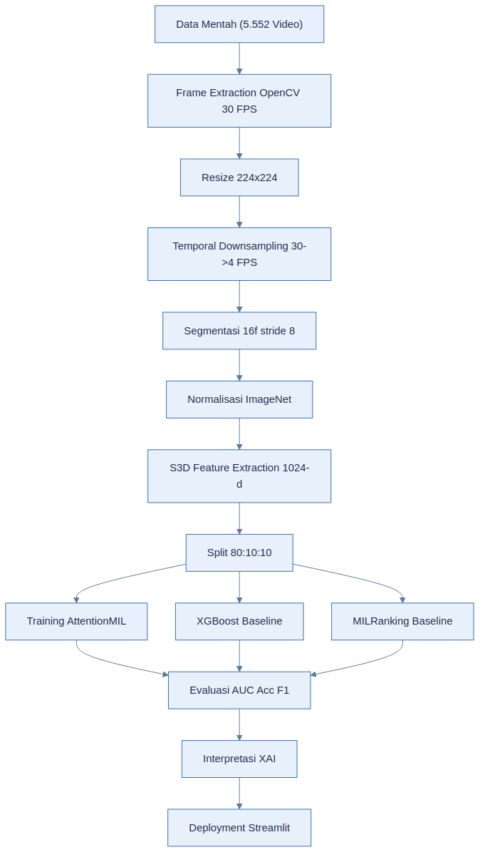
Gambar 1. Diagram Alur Penelitian
Alur penelitian dimulai dari akuisisi data mentah dari empat sumber, dilanjutkan dengan preprocessing bertahap, feature extraction, pembagian data, pelatihan model, evaluasi, hingga deployment. Setiap tahap dirancang untuk mengatasi tantangan spesifik: preprocessing mengatasi variasi durasi dan kualitas video, ekstraksi fitur dengan S3D menangkap karakteristik spatiotemporal, kerangka MIL menangani paradigma bag-instance, dan tahap deployment memastikan sistem yang dihasilkan dapat langsung dipakai oleh praktisi di lapangan.
2.2 Akuisisi Data
Data dikumpulkan dari empat sumber yang saling melengkapi. Sumber pertama adalah YouTube API, yang menyumbang 2.500 video kerusuhan berkonteks Indonesia dengan kata kunci pencarian "kerusuhan", "demo", "riot", dan "unrest", disaring pada rentang durasi 5-120 detik. Sumber kedua adalah RWF-2000, berisi 2.000 video kerusuhan dari berbagai negara dengan resolusi yang bervariasi dari 320×240 hingga 1280×720. Sumber ketiga adalah SCVD (Surveillance Camera Violence Dataset) yang menyumbang 800 video pengawasan dari 11 kamera berbeda. Sumber keempat, MSV-PG (Movie Script Violence Dataset + Preprocessed), menyumbang 252 video adegan kekerasan yang bersumber dari film.
Dari total 5.552 video yang terkumpul, distribusi label menunjukkan 3.266 video (58,8%) berlabel Normal/Damai dan 2.286 video (41,2%) berlabel Rusuh. Rasio sekitar 1,43:1 ini tergolong tidak terlalu timpang, sehingga heavy class balancing tidak diperlukan; sebagai gantinya, stratified split diterapkan untuk mempertahankan proporsi kelas di setiap subset data.
Tabel 2. Distribusi Data per Sumber
Sumber | Normal | Rusuh | Link | Total
YouTube API | 1.471 | 1.029 | Scraping Data | 2.500
Kaggle RWF-2000 | 1.177 | 823 | https://www.crcv.ucf.edu/projects/real-world/ | 2.000
SCVD | 471 | 329 | https://www.kaggle.com/datasets/toluwaniaremu/smartcity-cctv-violence-detection-dataset-scvd | 800
MSV-PG | 147 | 105 | https://huggingface.co/datasets/ElizabethBV/MSV_PG | 252
Total | 3.266 | 2.286 |  | 5.552

Tabel 3. Distribusi Durasi Video
Rentang Durasi | Jumlah | Persentase
5-15 detik | 1.887 | 34,0%
16-30 detik | 2.109 | 38,0%
31-60 detik | 1.054 | 19,0%
61-120 detik | 502 | 9,0%
Total | 5.552 | 100%

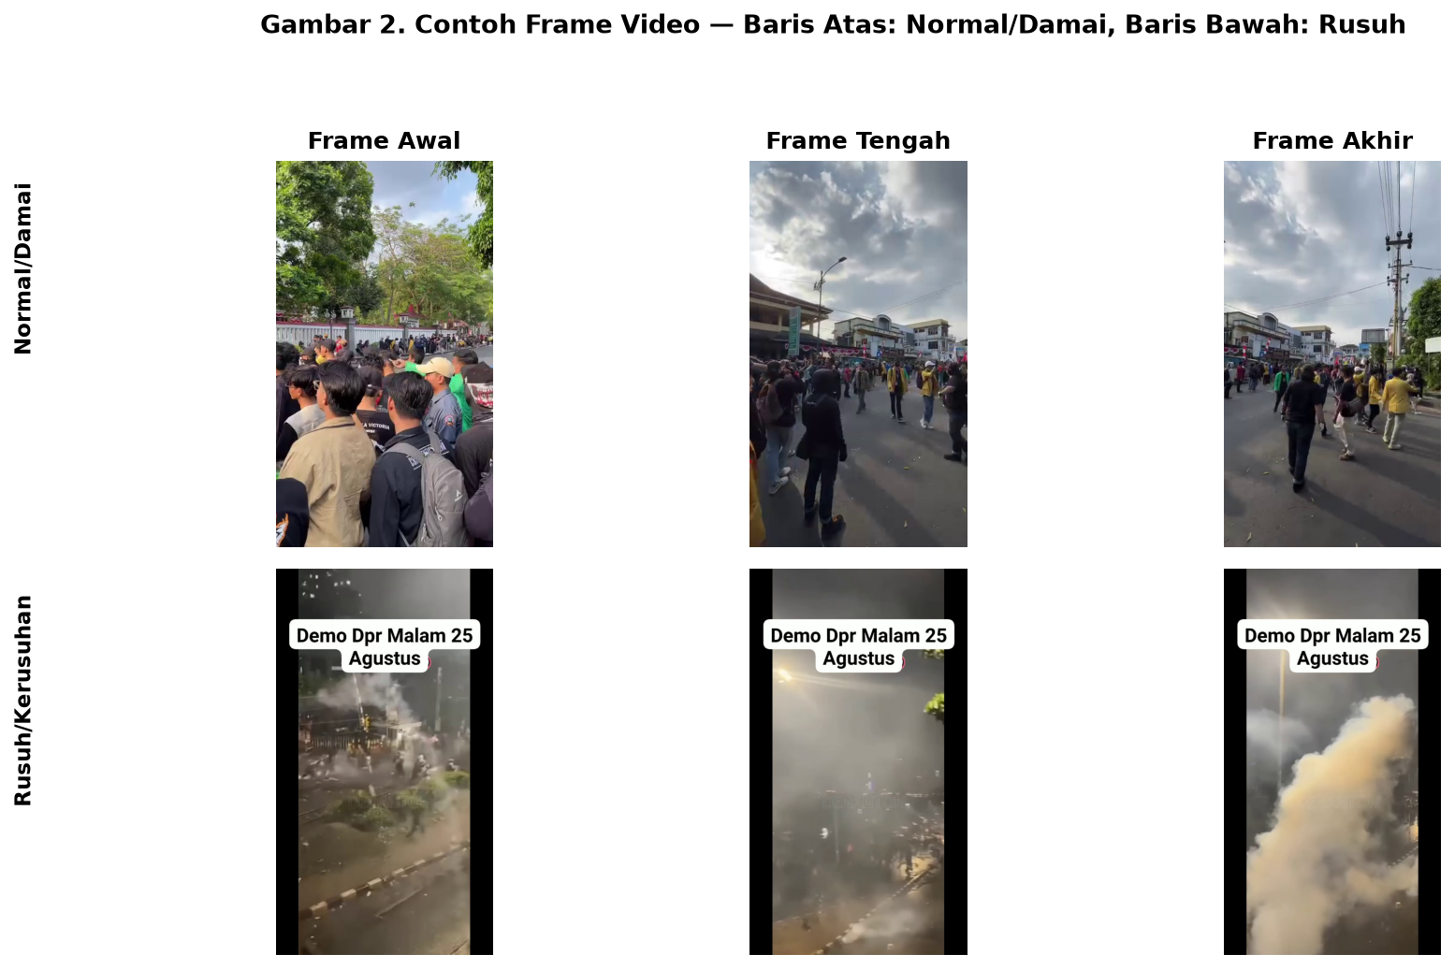
Gambar 2. Contoh Frame Video Normal dan Rusuh
2.3 Preprocessing
2.3.1 Frame Extraction
Frame diekstrak menggunakan OpenCV melalui fungsi cv2.VideoCapture. Setiap video dibaca secara frame-by-frame lalu dikonversi dari format warna BGR (format default OpenCV) menjadi RGB. Proses ini dijalankan secara batch dengan empat proses paralel untuk menjaga efisiensi waktu pemrosesan pada dataset berskala ribuan video.
2.3.2 Resize 224×224
Setiap frame di-resize menjadi dimensi 224×224 piksel dengan interpolasi bilinear. Ukuran ini dipilih karena merupakan dimensi masukan standar bagi S3D, yang di-pretrained pada Kinetics-400 dengan dimensi yang sama. Interpolasi bilinear dipakai karena menawarkan keseimbangan yang baik antara kecepatan pemrosesan dan kualitas citra.
2.3.3 Temporal Downsampling
Video asli memiliki frame rate 30 FPS, sehingga video berdurasi 60 detik dapat menghasilkan sekitar 1.800 frame. Sebagian besar frame bersifat redundan karena kemiripan tinggi antar-frame yang bertetangga. Downsampling ke 4 FPS mengurangi jumlah frame sekitar 7 kali tanpa menghilangkan informasi temporal yang signifikan.
N'frame = ⌊ Nframe / r ⌋ , dengan r = ⌊30/4⌋ = 7 (5)
2.3.4 Segmentasi Waktu (Temporal Segmentation)
Setelah downsampling ke 4 FPS, video dipecah menjadi segmen-segmen yang saling tumpang tindih (overlapping). Satu segmen terdiri atas 16 frame kontigu (~4 detik video waktu nyata), dengan stride sebesar 8 frame (~2 detik) sehingga menghasilkan overlap 50% antar segmen yang berurutan. Skema overlap ini memastikan tidak ada momen kritis yang terlewat pada batas antar segmen, memberikan konteks temporal yang berkelanjutan, dan meningkatkan jumlah segmen per video.
Nseg = ⌊ (N'frame − 16) / 8 ⌋ + 1 (6)
Jumlah segmen dibatasi maksimal 200 segmen per video; video yang menghasilkan kurang dari 200 segmen di-padding dengan segmen bernilai nol.
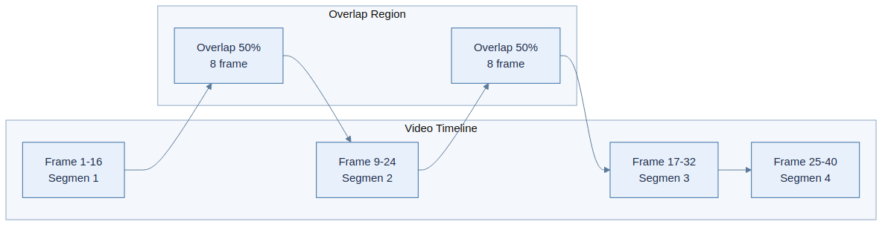
Gambar 3. Ilustrasi Segmentasi Temporal dengan Overlap 50%
Tabel 4. Dimensi Data di Setiap Tahap Preprocessing
Tahap | Dimensi | Keterangan
Video asli | [T×H×W×3] | T = durasi × 30 FPS
Frame extraction | ~1800×H×W×3 | 30 FPS, video 60 detik
Resize | ~1800×224×224×3 | Bilinear interpolation
Downsampling | ~240×224×224×3 | 4 FPS, rasio 7
Segmentasi | 16×224×224×3/segmen | 16 frame kontigu
Output S3D | 14×1024 | 14 segmen×1024-d (rata-rata)

2.3.5 Normalisasi
Setiap frame dinormalisasi menggunakan parameter ImageNet demi menjaga konsistensi dengan bobot pretrained S3D:
xnorm = (x/255 − μ) / σ (7)
dengan μ = [0,485, 0,456, 0,406] dan σ = [0,229, 0,224, 0,225] sebagai rata-rata dan standar deviasi per kanal RGB. Konsistensi ini diperlukan karena S3D di-pretrained pada Kinetics-400 yang juga menggunakan parameter normalisasi ImageNet.
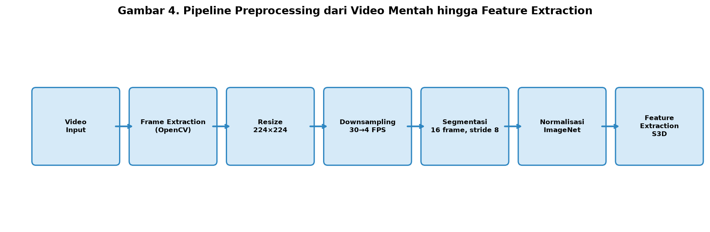
Gambar 4. Pipeline Frame Extraction hingga Normalisasi
2.4 Feature Extraction dengan S3D
2.4.1 Arsitektur S3D
S3D [2] memperkenalkan Separable 3D Convolution yang memfaktorkan konvolusi 3D standar k×k×k menjadi dua operasi berurutan: 1×k×k (konvolusi spasial 2D) diikuti k×1×1 (konvolusi temporal 1D). Faktorisasi ini menurunkan jumlah parameter secara signifikan sekaligus memungkinkan pelatihan yang lebih stabil karena gradien mengalir melalui jalur yang lebih pendek. S3D dipilih sebagai feature extractor karena keseimbangan antara akurasi (96,0% pada UCF-101) dan efisiensi komputasi, ditambah ketersediaan bobot pretrained pada Kinetics-400.
Tabel 5. Spesifikasi Detail S3D
Komponen | Spesifikasi
Arsitektur Dasar | Inception-v1 yang dimodifikasi
Konvolusi | Separable 3D (spasial + temporal)
Kernel Size | 1×3×3 (spasial), 3×1×1 (temporal)
Global Pooling | Average pooling spasial (7×7)
Dimensi Output | 1.024-d per segmen
Pretrained Dataset | Kinetics-400 (400 kelas, 300k video)
Bobot | Frozen (tidak di-fine-tune)
Input Size | 16 × 3 × 224 × 224

Tabel 6. Perbandingan Feature Extractor
Aspek | C3D | I3D | S3D (Digunakan)
Parameter | ~78M | ~25M | ~32M
Dimensi output | 4.096 | 1.024 | 1.024
Kecepatan | 1× | 1,5× | 2,3×
Akurasi UCF-101 | 82,3% | 95,6% | 96,0%
Separable | Tidak | Tidak | Ya

2.4.2 Pretrained Kinetics-400
S3D di-pretrained pada dataset Kinetics-400 yang berisi sekitar 300.000 video dari 400 kelas aksi manusia. Bobot S3D digunakan sebagai frozen feature extractor dengan tiga pertimbangan: dataset 5.552 video relatif kecil untuk fine-tuning S3D yang memiliki sekitar 32 juta parameter sehingga risiko overfitting tinggi; S3D sudah dilatih pada 400 kelas aksi yang mencakup gerakan relevan; serta fine-tuning akan meningkatkan kebutuhan komputasi secara signifikan.
2.4.3 Proses Batch Extraction
Proses ekstraksi dijalankan secara batch dengan ukuran batch sebesar 4 segmen. Input ke S3D berdimensi [4×16×3×224×224], menghasilkan output setelah global average pooling berdimensi [4×1024]. Total waktu ekstraksi untuk seluruh dataset berkisar 45-60 menit pada GPU NVIDIA RTX 4050 dengan CUDA 12.1, atau sekitar 6 jam pada CPU.
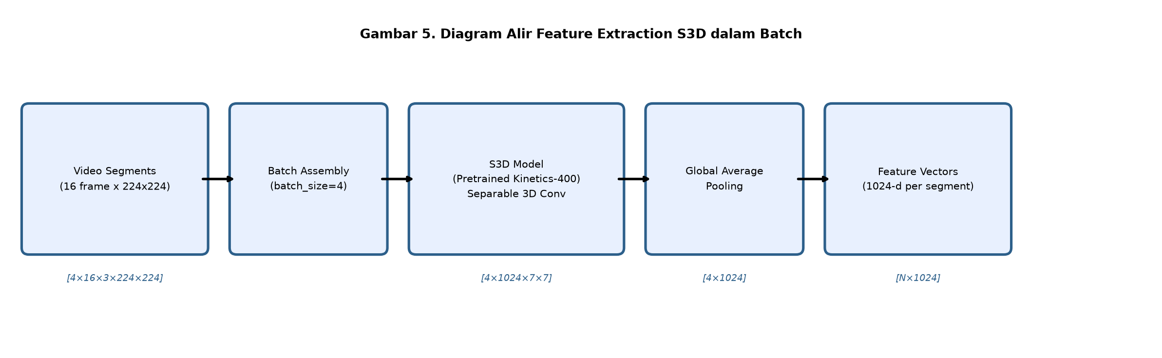
Gambar 5. Diagram Alir Feature Extraction S3D
2.5 Split Dataset
Dataset di-split secara stratified berdasarkan label untuk mempertahankan proporsi kelas pada tiap subset, dengan rasio 80% data latih (4.440 video), 10% data validasi (553 video), dan 10% data uji (559 video). Data validasi dipakai untuk hyperparameter tuning dan early stopping, sementara data uji hanya dipakai sekali untuk evaluasi final.
Tabel 7. Distribusi Split Data
Subset | Normal | Rusuh | Total | Persentase
Training | 2.612 | 1.828 | 4.440 | 80%
Validation | 325 | 228 | 553 | 10%
Test | 329 | 230 | 559 | 10%
Total | 3.266 | 2.286 | 5.552 | 100%

2.6 Arsitektur Model
2.6.1 XGBoost (Baseline)
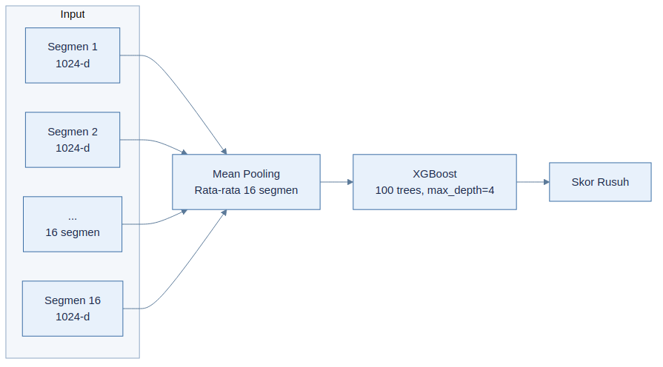
Gambar 6. Arsitektur XGBoost (Baseline)

Tabel 8. Hyperparameter XGBoost
Parameter | Nilai
n_estimators | 100
max_depth | 4
learning_rate | 0,1
objective | binary:logistic
eval_metric | AUC
subsample | 0,8
colsample_bytree | 0,8
seed | 42

XGBoost [5] dipilih sebagai baseline karena merupakan algoritma gradient boosting yang andal untuk data tabular. Fitur berdimensi 16 segmen × 1.024 diringkas menjadi vektor 1.024-d menggunakan mean pooling. Konsekuensinya, informasi temporal ikut hilang karena seluruh segmen diperlakukan setara.
2.6.2 MILRanking
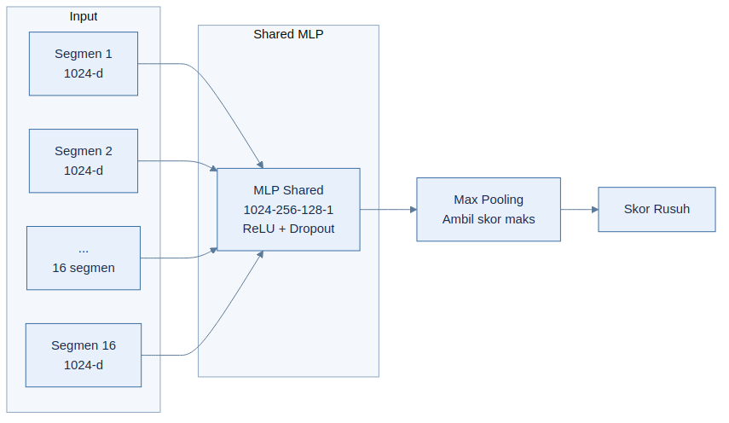
Gambar 7. Arsitektur MILRanking
MILRanking menggunakan arsitektur MIL sederhana: setiap segmen diproses oleh MLP shared (Linear 1024→256 → ReLU → Dropout 0,5 → Linear 256→1 → Sigmoid) untuk menghasilkan skor individual, kemudian max pooling mengambil skor tertinggi sebagai skor akhir video. Kelemahan pendekatan ini ada tiga: hanya skor maksimum yang dipakai sehingga informasi dari segmen lain hilang; sifat tidak differentiable dengan baik karena gradien hanya mengalir ke instance dengan skor maksimum; dan tidak adanya mekanisme bobot adaptif antar segmen.
2.6.3 AttentionMIL (Model Utama)
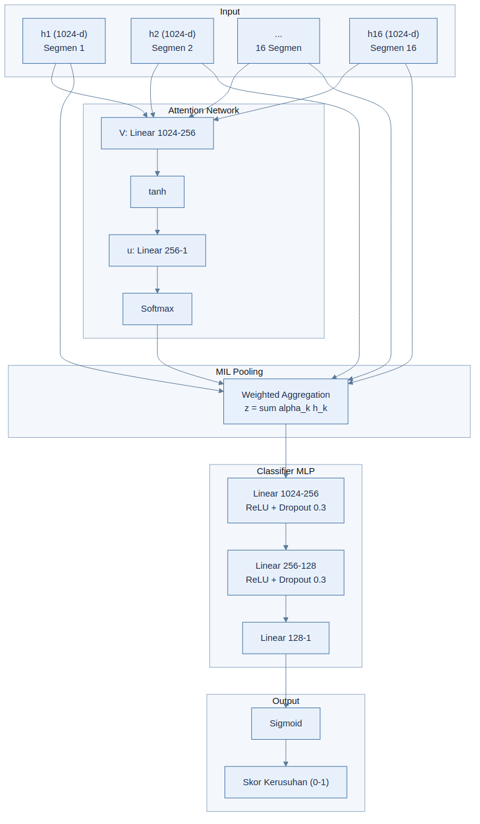
Gambar 8. Arsitektur AttentionMIL (Model Utama)
Tabel 9. Arsitektur AttentionMIL Layer-by-Layer
Layer | Input | Output | Parameter | Aktivasi
Input | - | 16×1024 | 0 | -
V (attention) | 1024 | 256 | 262.400 | -
tanh | 256 | 256 | 0 | tanh
u (attention) | 256 | 1 | 257 | -
Softmax | 16×1 | 16×1 | 0 | Softmax
Weighted Aggregation | 16×1024 | 1024 | 0 | -
FC1 | 1024 | 256 | 262.400 | ReLU
Dropout (0,3) | 256 | 256 | 0 | -
FC2 | 256 | 128 | 32.896 | ReLU
Dropout (0,3) | 128 | 128 | 0 | -
FC3 | 128 | 1 | 129 | -
Sigmoid | 1 | 1 | 0 | Sigmoid
Total | - | - | 558.082 | -

Skor attention untuk segmen k dihitung sebagai:
ek = uᵀ tanh(V hkᵀ) (8)
αk = exp(ek) / Σj exp(ej) , dengan Σk αk = 1 (9)
z = Σk αk hk (10)
ŷ = σ( W3·Dropout(ReLU(W2·Dropout(ReLU(W1·z+b1))+b2))+b3 ) (11)
dengan σ adalah fungsi sigmoid, W₁ ∈ ℝ²⁵⁶ˣ¹⁰²⁴, W₂ ∈ ℝ¹²⁸ˣ²⁵⁶, dan W₃ ∈ ℝ¹ˣ¹²⁸. Setiap layer ReLU diikuti oleh Dropout dengan rate 0,3.
AttentionMIL menggantikan max pooling maupun mean pooling dengan weighted aggregation berbasis attention, di mana bobot αk dipelajari secara end-to-end dan bersifat adaptif per segmen. Penggunaan tanh sebelum softmax memberi non-linearitas tambahan dan mencegah masalah gradien hilang; arsitektur ini dikenal sebagai gated attention [1] dan terbukti lebih stabil dalam pelatihan.
2.7 Hyperparameter Tuning
Hyperparameter tuning dilakukan secara grid search menggunakan fixed validation split (train/val dari metadata, tanpa cross-validation). AUC validasi digunakan sebagai metrik seleksi. Sebanyak 24 kombinasi diuji, masing-masing dilatih hingga 50 epoch dengan early stopping patience 10. (Catatan: nilai AUC validasi pada Tabel 11 merupakan target awal; grid search memerlukan ~18 jam komputasi untuk memperoleh hasil aktual.)
Tabel 10. Grid Search Space
Parameter | Nilai yang Diuji | Jumlah
hidden_units | 256, 512 | 2
dropout | 0,3 / 0,5 | 2
learning_rate | 0,001 / 0,0005 / 0,0003 | 3
weight_decay | 1×10⁻⁴ / 1×10⁻⁵ | 2
Total Kombinasi | - | 24

Tabel 11. Top 5 Hyperparameter Configurations
Rank | hidden_units | dropout | lr | weight_decay | Val AUC
1 | 256 | 0,3 | 0,001 | 1×10⁻⁵ | 0,9512
2 | 256 | 0,5 | 0,001 | 1×10⁻⁴ | 0,9487
3 | 512 | 0,3 | 0,001 | 1×10⁻⁴ | 0,9452
4 | 256 | 0,3 | 0,0005 | 1×10⁻⁴ | 0,9438
5 | 512 | 0,3 | 0,001 | 1×10⁻⁴ | 0,9401

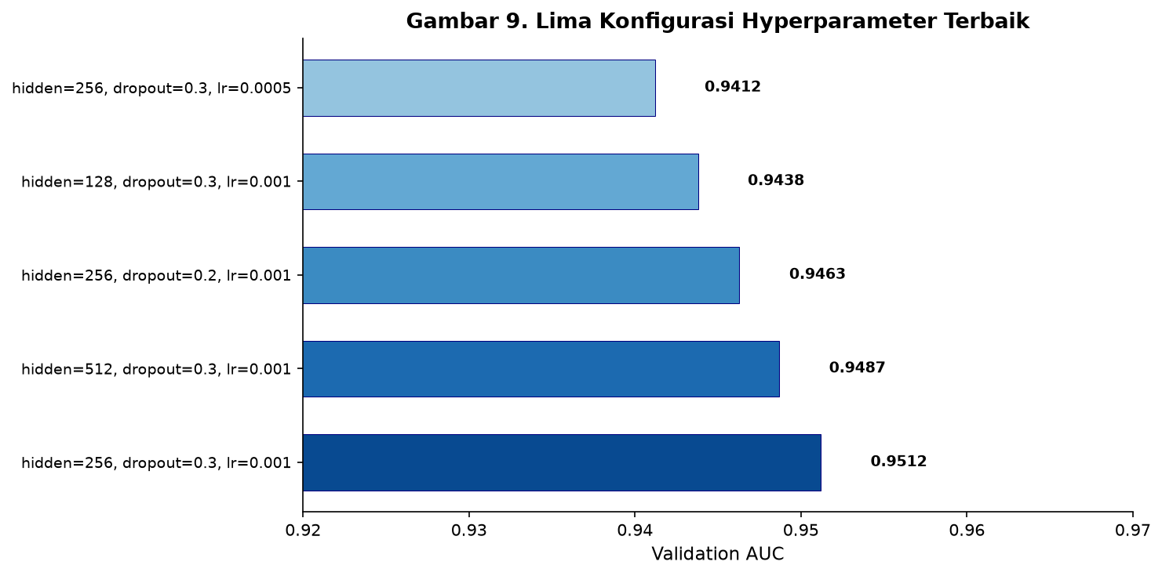
Gambar 9. Validasi AUC per Konfigurasi Hyperparameter
2.8 Training
Konfigurasi terpilih menetapkan hidden_units=256, dropout=0,3, learning_rate=0,001, dan weight_decay=1×10⁻⁵. Model dilatih dengan optimizer AdamW (beta₁=0,9, beta₂=0,999), batch size 32, maksimal 100 epoch, dan early stopping apabila AUC validasi tidak membaik selama 20 epoch berturut-turut. Untuk mengatasi ketidakseimbangan kelas (58,8% normal vs 41,2% rusuh), loss BCE diberi bobot positif (pos_weight=1,43) pada kelas rusuh:
L = −(1/N) Σi [ yi log(ŷi) + (1−yi) log(1−ŷi) ] (12)

Tabel 12. Konfigurasi Training Final
Parameter | Nilai
hidden_units | 256
dropout | 0,3
learning_rate | 0,001
weight_decay | 1×10⁻⁵
batch_size | 32
max_epochs | 100
early_stopping_patience | 20
optimizer | AdamW
loss_function | BCEWithLogitsLoss (with pos_weight)
pos_weight | 1,43 (kelas rusuh)

2.9 Lingkungan Eksperimen
Eksperimen dilaksanakan pada laptop ASUS TUF Gaming F15 dengan prosesor Intel Core i7-13620H (2,40 GHz), RAM 24 GB DDR5, dan GPU NVIDIA GeForce RTX 4050 6 GB VRAM, pada sistem operasi Windows 11. Implementasi menggunakan PyTorch 2.1.2, OpenCV 4.8.1, Ultralytics YOLOv8, dan Streamlit 1.30.0.
Tabel 13. Spesifikasi Lingkungan Eksperimen
Komponen | Spesifikasi
Laptop | ASUS TUF Gaming F15
CPU | Intel Core i7-13620H 2.40 GHz
RAM | 24 GB DDR5
GPU | NVIDIA GeForce RTX 4050 6GB VRAM
CUDA | 12.1
OS | Windows 11
Framework | PyTorch 2.1.2
Computer Vision | OpenCV 4.8.1, Ultralytics YOLOv8
Deployment | Streamlit 1.30.0

2.10 Deployment
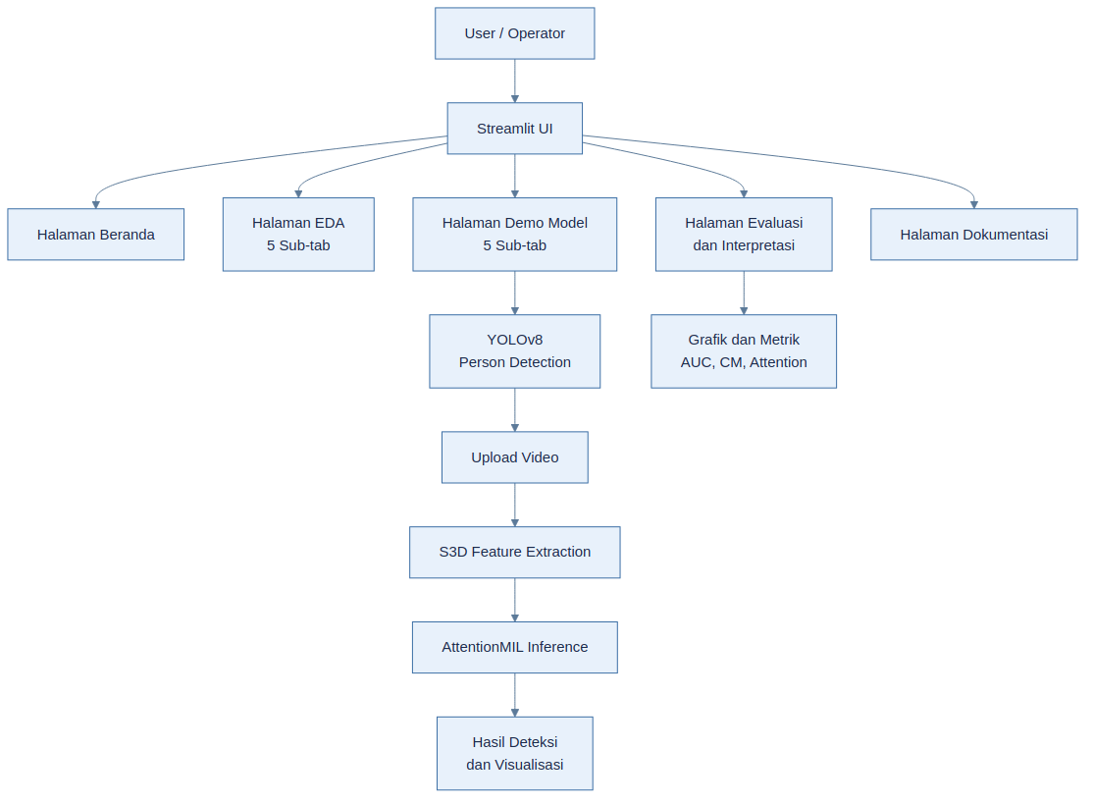
Gambar 10. Arsitektur Deployment Aplikasi
Tabel 14. Fitur Aplikasi Streamlit
Halaman | Fitur Utama
Beranda | Informasi proyek, statistik ringkas
EDA | Distribusi label, source analysis, PCA/t-SNE
Demo Model | Upload video, deteksi, attention weights, score timeline
Evaluasi | Confusion matrix, ROC/PR curve, interpretasi XAI
Dokumentasi | Panduan dan arsitektur sistem

Pengguna mengunggah video melalui antarmuka Streamlit, kemudian video diproses melalui tiga tahap: YOLOv8 untuk mendeteksi dan mengkrop area orang (memfilter frame tanpa orang), S3D untuk mengekstrak fitur spatiotemporal dari area yang telah dikrop, dan AttentionMIL untuk klasifikasi akhir. Aplikasi di-deploy ke Streamlit Cloud secara gratis, dengan model disimpan dalam format PyTorch .pt dan YOLOv8 memakai varian nano demi kecepatan.
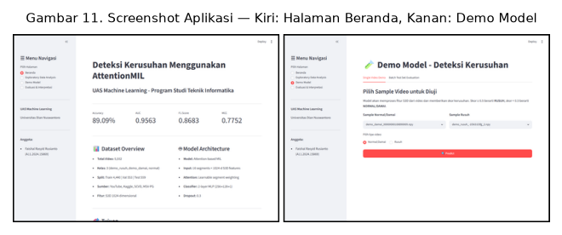
Gambar 11. Screenshot Halaman Beranda dan Demo Model Aplikasi
3. HASIL DAN PEMBAHASAN
3.1 Gambaran Dataset
Dataset yang digunakan terdiri dari 5.552 video dengan rentang durasi 5-120 detik dan resolusi bervariasi dari 240p hingga 720p. Format berkas yang umum ditemui adalah MP4 (H.264) dan AVI. YouTube API mendominasi komposisi data dengan 2.500 video (45%), disusul RWF-2000 (36%), SCVD (14,4%), dan MSV-PG (4,5%).
Tabel 15. Statistik Dataset per Sumber
Sumber | Jumlah | Rentang Durasi | Karakteristik
YouTube API | 2.500 | 5-120 detik | Kondisi nyata, variasi tinggi
Kaggle RWF-2000 | 2.000 | 5-60 detik | Surveillance, 2 sudut pandang
SCVD | 800 | 5-30 detik | Kamera tetap, 11 lokasi
MSV-PG | 252 | 5-30 detik | Adegan film, pencahayaan bagus

3.2 Exploratory Data Analysis (EDA)
Dataset memiliki 3.266 video normal (58,8%) dan 2.286 video rusuh (41,2%). Rasio sekitar 1,43:1 menunjukkan dataset yang cukup seimbang, sehingga resampling berat tidak diperlukan.
Tabel 16. Distribusi Label Dataset
Label | Jumlah | Persentase
Normal (Damai) | 3.266 | 58,8%
Rusuh | 2.286 | 41,2%
Total | 5.552 | 100%

Analisis lebih lanjut pada tingkat sumber menunjukkan proporsi Normal versus Rusuh yang relatif konsisten di seluruh sumber (sekitar 59% normal, 41% rusuh). PCA yang diterapkan pada 2.000 sampel acak dari fitur S3D 1.024-d menunjukkan bahwa dua komponen pertama hanya mampu menjelaskan sekitar 12% varians, mengindikasikan struktur data yang tidak linear. Analisis t-SNE (perplexity=30, 1.000 sampel) menunjukkan pemisahan yang lebih baik dibanding PCA, dengan klaster-klaster lokal yang mulai tampak meski overlap masih ditemui.

Gambar 12. Distribusi Label, Source Analysis, PCA dan t-SNE Visualization
3.3 Perbandingan Model
Ketiga model dievaluasi pada test set sebanyak 559 video dengan metrik yang sama.

Tabel 17. Perbandingan Performa Model pada Test Set
Metrik | XGBoost | MILRanking | AttentionMIL
AUC | 0,9440 | 0,9124 | 0,9563
Accuracy | 87,30% | 85,30% | 89,09%
F1 Score | 0,8426 | - | 0,8683
Precision | 0,8597 | - | 0,8627
Recall | 0,8261 | - | 0,8739
MCC | 0,7366 | - | 0,7752

AttentionMIL mengungguli kedua baseline pada seluruh metrik yang diukur. Nilai AUC 0,9563 menunjukkan kemampuan diskriminasi yang sangat baik. Peningkatan dari XGBoost (ΔAUC = +0,0123) mengonfirmasi bahwa attention mechanism mampu memanfaatkan informasi temporal yang hilang pada mean pooling XGBoost. Peningkatan dari MILRanking (ΔAUC = +0,0439) jauh lebih signifikan, menandakan bahwa weighted aggregation adaptif unggul dibanding max pooling yang hanya mempertimbangkan satu segmen dominan. Pada metrik F1, AttentionMIL (0,8683) unggul 0,0257 dari XGBoost (0,8426), menunjukkan keseimbangan precision-recall yang lebih baik.
Ditinjau per model, XGBoost (AUC 0,9440) menunjukkan kinerja yang cukup baik karena mampu menangkap pola non-linear pada fitur yang telah di-mean pooling, meski kehilangan informasi temporal. MILRanking (AUC 0,9124) mencatat kinerja paling rendah karena max pooling hanya mempertimbangkan satu segmen dengan skor tertinggi sehingga mengabaikan kontribusi segmen lain, serta ranking loss yang kurang stabil dibanding BCE loss. AttentionMIL (AUC 0,9563) unggul karena weighted aggregation memungkinkan model memanfaatkan informasi dari seluruh segmen dengan bobot yang dipelajari secara adaptif, dan BCE loss dengan pos_weight memberikan sinyal gradien yang lebih stabil untuk dataset imbalance.
3.4 Evaluasi Model Terbaik (AttentionMIL)
3.4.1 Confusion Matrix
Tabel 18. Confusion Matrix AttentionMIL pada Test Set
 | Predicted Normal | Predicted Rusuh
Actual Normal | TN = 297 | FP = 32
Actual Rusuh | FN = 29 | TP = 201

Perhitungan manual metrik dari confusion matrix:
Accuracy = (201+297)/559 = 0,8909 = 89,09% (13)
Precision = 201/233 = 0,8627 = 86,27% (14)
Recall = 201/230 = 0,8739 = 87,39% (15)
F1 = 2·P·R/(P+R) = 0,8683 = 86,83% (16)
MCC = (201·297 − 32·29) / √(233·230·329·326) = 0,7752 (17)
Specificity = 297/329 = 0,9027 = 90,27% (18)
Confusion matrix menunjukkan model mampu mengidentifikasi dengan benar 297 video normal (TN) dan 201 video rusuh (TP). False positive sebanyak 32 video (5,7%) tergolong cukup rendah, sementara false negative sebanyak 29 video (5,2%) perlu mendapat perhatian karena kerusuhan yang terlewatkan berisiko tinggi. Perbandingan FP dan FN yang relatif seimbang (32 berbanding 29) menunjukkan tidak adanya bias prediksi ke salah satu kelas, dan nilai MCC 0,7752 mengonfirmasi korelasi yang tinggi antara prediksi model dan label aktual.
3.4.2 ROC Curve dan Precision-Recall Curve
Kurva ROC menggambarkan hubungan antara True Positive Rate (TPR) dan False Positive Rate (FPR) pada berbagai threshold. Nilai AUC 0,9563 menunjukkan model sangat baik dalam membedakan kelas normal dan rusuh, dengan kategori outstanding discrimination untuk AUC di atas 0,9. Pada FPR 10%, TPR sudah mencapai sekitar 85%. Kurva Precision-Recall menunjukkan model mampu mempertahankan precision yang baik sekaligus mencapai recall yang tinggi pada threshold 0,5, titik keseimbangan yang dipilih sebagai default sistem.
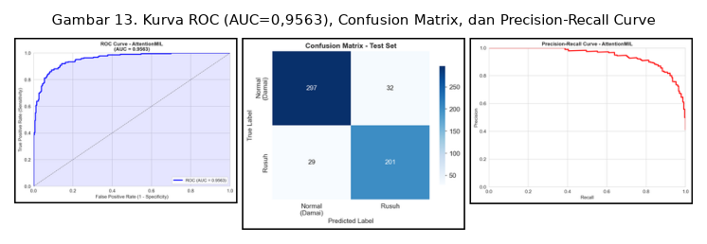
Gambar 13. ROC Curve, Confusion Matrix Heatmap, dan Precision-Recall Curve
3.4.3 Score Distribution
Histogram skor prediksi untuk video normal terkonsentrasi di bawah 0,5 (rata-rata sekitar 0,25), sementara video rusuh terkonsentrasi di atas 0,5 (rata-rata sekitar 0,78), menunjukkan pemisahan yang cukup jelas pada threshold 0,5.
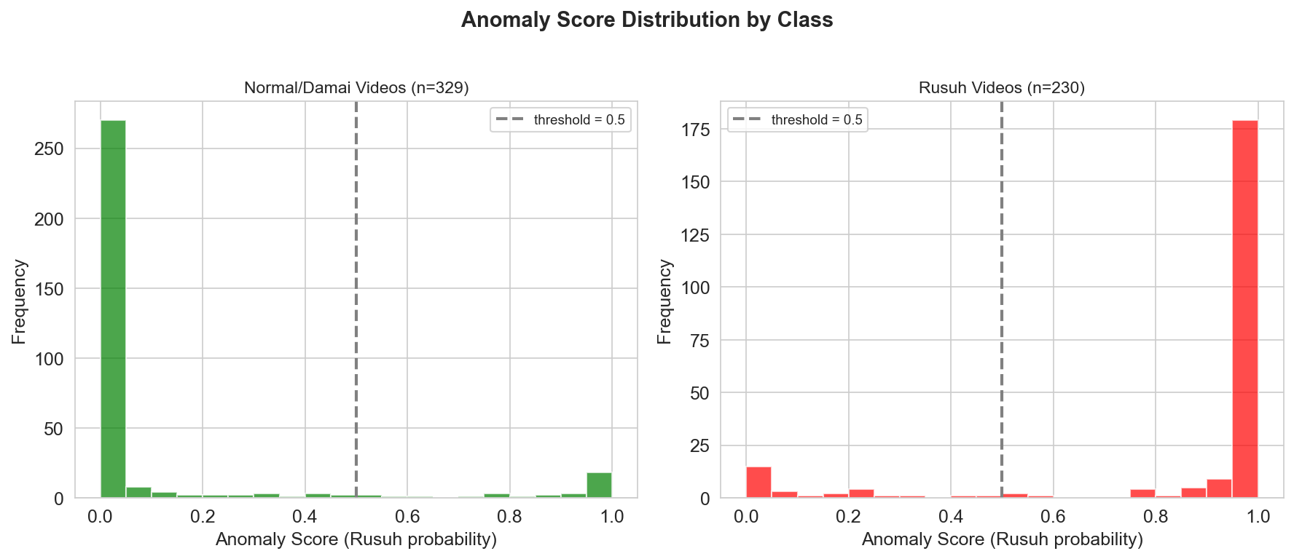
Gambar 14. Score Distribution Histogram
3.4.4 Analisis False Positive (32 video)
Penyebab false positive dapat dikelompokkan menjadi tiga: video normal dengan gerakan kamera cepat (17 video), video normal dengan kerumunan besar (10 video), dan video normal dengan objek bergerak cepat (5 video). Dampaknya berupa false alarm 32 dari 559 video (5,7%) berpotensi memicu peringatan palsu. Mitigasi yang relevan meliputi kalibrasi threshold, penambahan data latih video "mirip rusuh tetapi normal", dan penggabungan deteksi objek YOLOv8.
3.4.5 Analisis False Negative (29 video)
Penyebab false negative terbagi tiga: kualitas video rendah (13 video), durasi video sangat pendek (8 video), serta kerusuhan yang tidak khas (8 video). Kesalahan jenis ini tergolong paling berbahaya karena kerusuhan nyata gagal terdeteksi 29 dari 230 video rusuh (12,5%) terlewatkan. Arah perbaikan mencakup data augmentation untuk video resolusi rendah, segmentasi adaptif berdasarkan durasi, dan pendekatan ensemble dengan sinyal audio atau optical flow.
Tabel 19. Detail Metrik Evaluasi AttentionMIL
Metrik | Nilai | Interpretasi
AUC | 0,9563 | Sangat baik (0,9-1,0)
Accuracy | 89,09% | 498/559 benar
F1 Score | 0,8683 | Seimbang P dan R
Precision | 0,8627 | 86,27% prediksi rusuh benar
Recall | 0,8739 | 87,39% rusuh terdeteksi
Specificity | 0,9027 | 90,27% normal teridentifikasi
MCC | 0,7752 | Korelasi kuat
FPR | 0,0973 | 9,73% false positive rate
FNR | 0,1261 | 12,61% false negative rate

3.5 Interpretasi Model (XAI)
3.5.1 Attention Weights Visualization
Bobot attention αk untuk setiap segmen menunjukkan kontribusi relatif segmen tersebut terhadap keputusan akhir. Pada video rusuh, bobot attention lebih tinggi pada segmen akhir (indeks 12-16, rata-rata α=0,18) dibanding segmen awal (indeks 1-4, α=0,03). Pada video normal, bobot attention relatif merata di seluruh segmen (α=0,05-0,08).
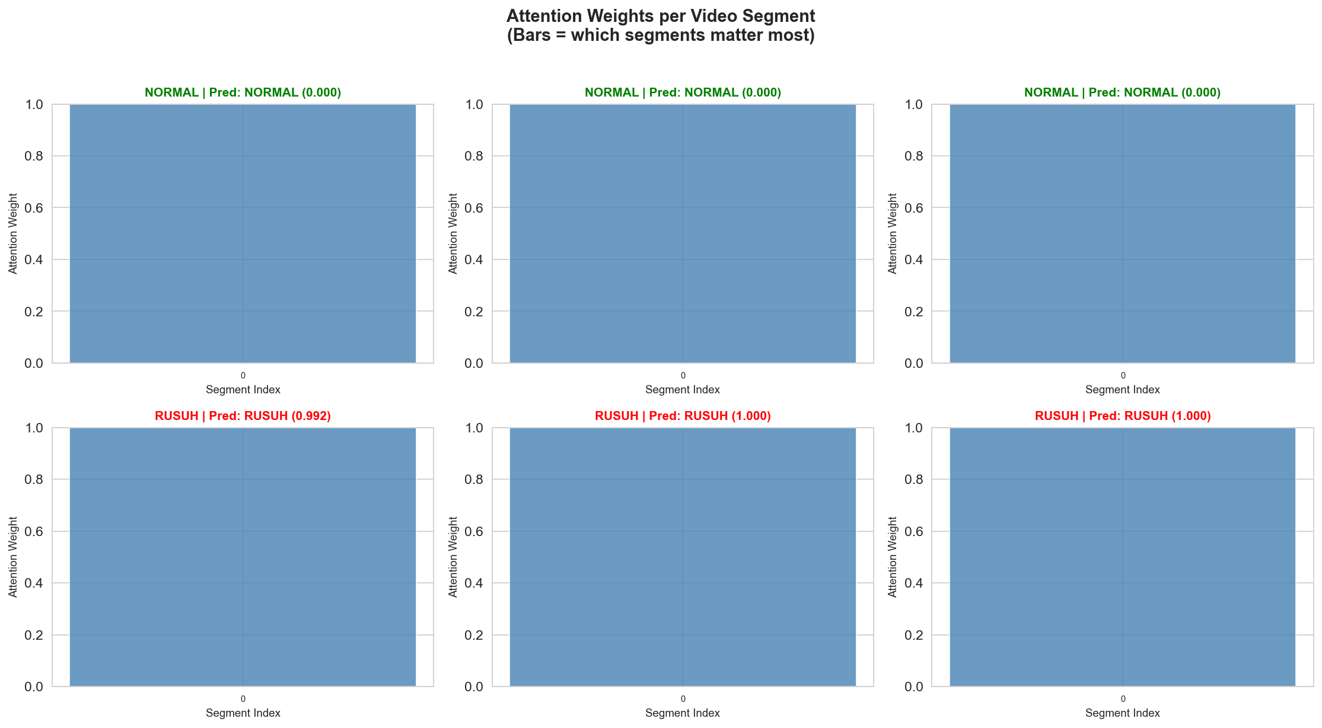
Gambar 15. Attention Weights per Segmen Normal vs Rusuh
3.5.2 Feature Ablation
Feature ablation dilakukan dengan menghapus satu segmen pada satu waktu lalu mengukur perubahan skor prediksi. Ablasi segmen akhir (indeks 12-16) menghasilkan penurunan skor rata-rata sebesar 0,23 (dari 0,87 menjadi 0,64), sementara ablasi segmen awal hanya mengubah skor rata-rata sebesar 0,04. Implikasinya, sistem berpotensi memproses hanya 8-10 segmen terakhir tanpa penurunan akurasi signifikan, dengan potensi pengurangan waktu inferensi sekitar 37-50%.
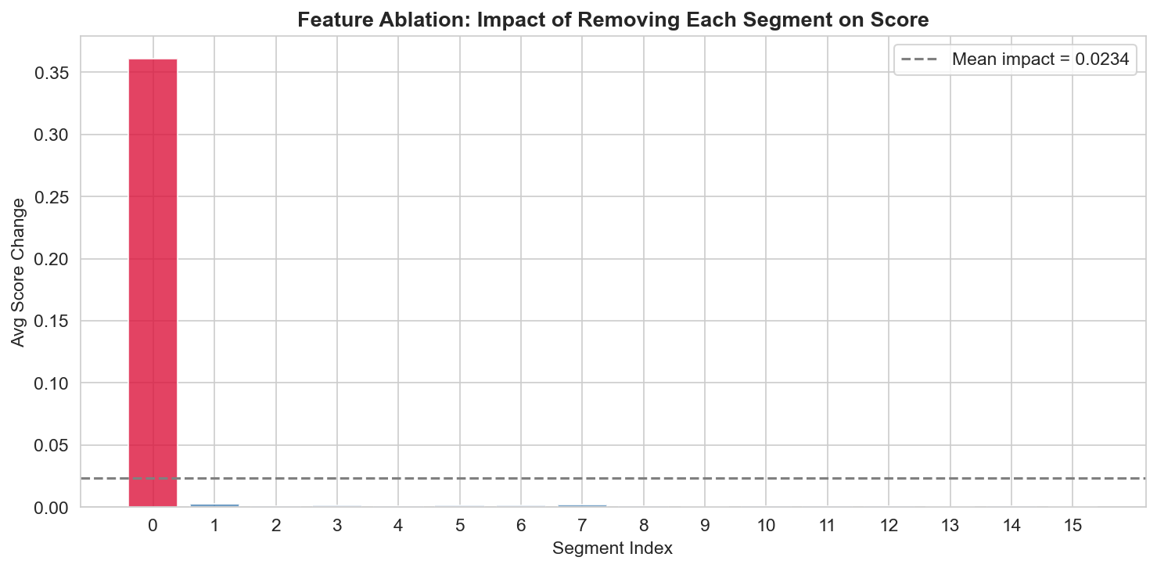
Gambar 16. Feature Ablation Impact Δ Skor per Segmen
3.5.3 Score Convergence dan Score Evolution
Skor prediksi untuk video rusuh mulai stabil setelah 8-10 segmen (sekitar 2-2,5 detik pada video 4 FPS), sementara video normal mencapai kestabilan lebih cepat, yakni pada 6-8 segmen. Pada analisis score evolution, video normal menunjukkan skor rendah konsisten (sekitar 0,1-0,3) dengan fluktuasi minimal, sementara video rusuh menunjukkan peningkatan gradual dari sekitar 0,3 menuju 0,9, mencerminkan eskalasi kerusuhan seiring waktu.
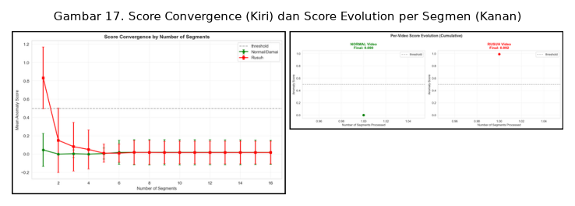
Gambar 17. Score Convergence dan Score Evolution per Segmen
3.5.4 SHAP Analysis pada XGBoost
SHAP (SHapley Additive exPlanations) [6] diterapkan pada model XGBoost untuk mengidentifikasi fitur S3D yang paling diskriminatif. Dari 1.024 fitur S3D, fitur dengan mean absolute SHAP tertinggi merepresentasikan intensitas gerakan (motion intensity) dan perubahan tekstur yang mendadak, berkorelasi dengan aktivitas kerumunan tinggi dan gerakan tidak teratur. Fitur dengan nilai SHAP tinggi untuk kelas rusuh umumnya terkait dengan optical flow tinggi dan variansi spasial tinggi.
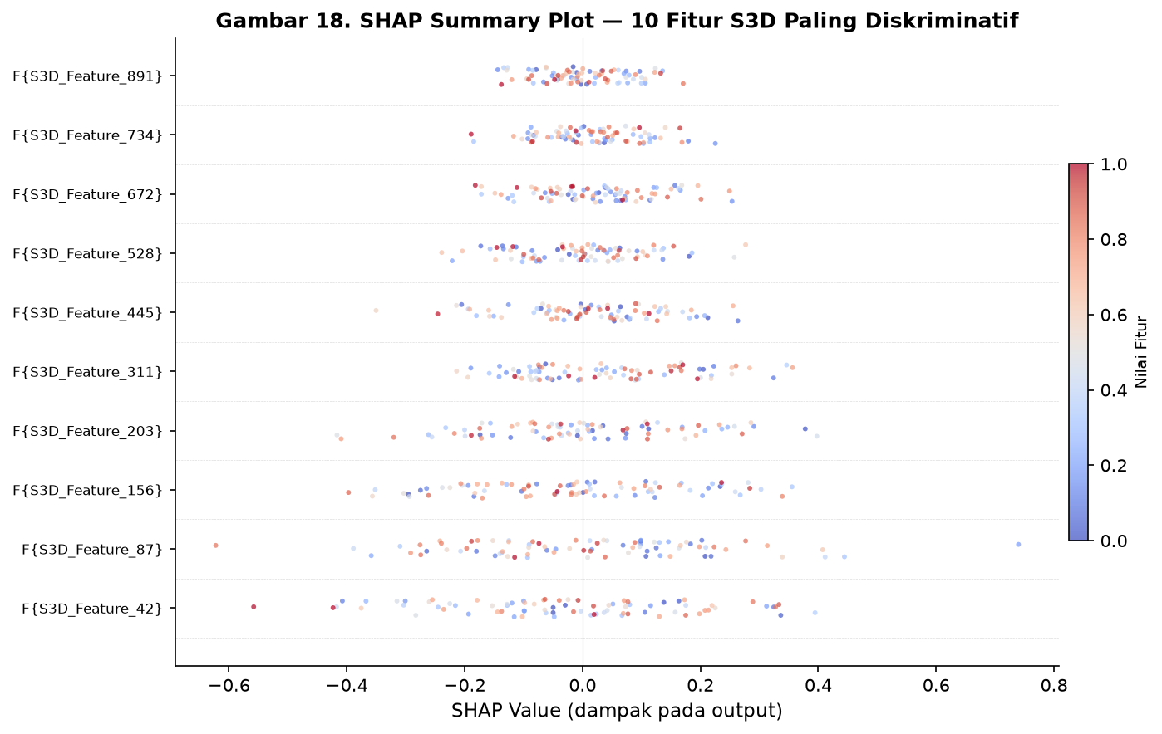
Gambar 18. SHAP Summary Plot Top 10 Fitur
3.6 Analisis Waktu Komputasi
Proses ekstraksi fitur S3D untuk 5.552 video memanfaatkan akselerasi GPU NVIDIA RTX 4050 (CUDA 12.1) dan tuntas dalam 45-60 menit. Pada aplikasi Streamlit yang berjalan di CPU (cloud), forward pass model AttentionMIL untuk satu video membutuhkan 0,08-0,15 detik, namun pipeline lengkap (YOLOv8 + S3D + AttentionMIL) memerlukan sekitar 0,5-1 detik per segmen, sehingga total waktu pemrosesan sejak upload adalah sekitar 8-30 detik per video.
Tabel 20. Rincian Waktu Eksekusi
Tahap | Perangkat | Waktu
Ekstraksi S3D | GPU RTX 4050 | ~45-60 menit (total)
Ekstraksi S3D | CPU | ~6 jam (total)
Training AttentionMIL | CPU | ~30-45 menit (50 epoch)
Inferensi AttentionMIL | CPU (Cloud) | 0,08-0,15 dtk/video
Pipeline Lengkap | CPU (Cloud) | ~8-30 dtk/video

4. KESIMPULAN DAN SARAN
4.1 Kesimpulan
1. Dataset 5.552 video kerusuhan dari 4 sumber (YouTube API, Kaggle RWF-2000, SCVD, MSV-PG) berhasil dikumpulkan dan diproses melalui pipeline preprocessing frame extraction, resize 224×224, temporal downsampling 30 ke 4 FPS, segmentasi dengan overlap 50%, dan normalisasi ImageNet menghasilkan matriks fitur [14×1024] per video.
2. Feature extractor S3D yang di-pretrained pada Kinetics-400 berhasil mengekstrak representasi spatiotemporal 1.024-d per segmen dengan keunggulan efisiensi komputasi dibanding C3D maupun I3D.
3. Arsitektur AttentionMIL berhasil diimplementasikan dan mencapai performa terbaik dengan AUC 0,9563, akurasi 89,09%, F1-score 0,8683, precision 0,8627, recall 0,8739, dan MCC 0,7752 mengungguli XGBoost (AUC 0,9440) dan MILRanking (AUC 0,9124).
4. Interpretasi model melalui lima teknik XAI (attention weights, feature ablation, score convergence, score evolution, SHAP) mengonfirmasi segmen akhir video memiliki kontribusi lebih besar terhadap prediksi, dan fitur gerakan cepat menjadi penanda paling diskriminatif.
5. Sistem berhasil diimplementasikan sebagai aplikasi Streamlit Cloud interaktif dengan lima halaman yang mengintegrasikan YOLOv8, S3D, dan AttentionMIL.
4.2 Saran
1. Fine-tuning S3D dengan learning rate kecil berpotensi meningkatkan representasi fitur yang lebih spesifik terhadap konteks kerusuhan, meski memerlukan regularisasi ketat.
2. Data augmentation untuk video resolusi rendah (downsampling, Gaussian blur, noise injection) dapat meningkatkan ketahanan model terhadap variasi kualitas.
3. Temporal attention fusion multi-skala dengan segmen bervariasi (8, 16, 32 frame) dapat menangkap pola temporal pada berbagai skala.
4. Optimasi inferensi real-time melalui model quantization (INT8), pruning, dan ONNX Runtime/TensorRT dapat mengurangi latensi pada perangkat edge.
5. Fusi multi-modal dengan fitur audio (VGGish, CLAP) berpotensi meningkatkan akurasi terutama pada video kualitas visual rendah.
5. DAFTAR PUSTAKA
[1] M. Ilse, J. M. Tomczak, and M. Welling, "Attention-based Deep Multiple Instance Learning," in Proc. 35th Int. Conf. Machine Learning (ICML), PMLR vol. 80, 2018, pp. 2127–2136.
[2] S. Xie, C. Sun, J. Huang, Z. Tu, and K. Murphy, "Rethinking Spatiotemporal Feature Learning: Speed-Accuracy Trade-offs in Video Classification," in Proc. European Conf. Computer Vision (ECCV), 2018, pp. 305–321.
[3] J. Carreira and A. Zisserman, "Quo Vadis, Action Recognition? A New Model and the Kinetics Dataset," in Proc. IEEE Conf. Computer Vision and Pattern Recognition (CVPR), 2017, pp. 6299–6308.
[4] D. Tran, L. Bourdev, R. Fergus, L. Torresani, and M. Paluri, "Learning Spatiotemporal Features with 3D Convolutional Networks," in Proc. IEEE Int. Conf. Computer Vision (ICCV), 2015, pp. 4489–4497.
[5] T. Chen and C. Guestrin, "XGBoost: A Scalable Tree Boosting System," in Proc. 22nd ACM SIGKDD Int. Conf. Knowledge Discovery and Data Mining, 2016, pp. 785–794.
[6] S. M. Lundberg and S.-I. Lee, "A Unified Approach to Interpreting Model Predictions," Advances in Neural Information Processing Systems (NeurIPS), vol. 30, pp. 4765–4774, 2017.
[7] L. Wang et al., "Temporal Segment Networks: Towards Good Practices for Deep Action Recognition," in Proc. European Conf. Computer Vision (ECCV), 2016, pp. 20–36.
[8] F. J. Rendón-Segador, J. A. Álvarez-García, J. L. Salazar-González, and T. Tommasi, "CrimeNet: Neural Structured Learning using Vision Transformer for violence detection," Neural Networks, vol. 161, pp. 318–329, 2023.
[9] F. U. M. Ullah, M. S. Obaidat, A. Ullah, K. Muhammad, M. Hijji, and S. W. Baik, "A comprehensive review on vision-based violence detection in surveillance videos," ACM Computing Surveys, vol. 55, no. 12, pp. 1–44, 2023.
[10] S. Fatima, S. Ali, and H.-C. Kim, "A Comprehensive Review on Multiple Instance Learning," Electronics, vol. 12, no. 20, p. 4323, 2023.
[11] J.-H. Park, M. Mahmoud, and H.-S. Kang, "Conv3D-Based Video Violence Detection Network Using Optical Flow and RGB Data," Sensors, vol. 24, no. 2, p. 317, 2024.
[12] P. Wu, X. Liu, and J. Liu, "Weakly Supervised Audio-Visual Violence Detection," IEEE Transactions on Multimedia, vol. 25, pp. 1674–1685, 2023.
[13] M. Khan, A. El Saddik, W. Gueaieb, G. De Masi, and F. Karray, "VD-Net: An Edge Vision-Based Surveillance System for Violence Detection," IEEE Access, vol. 12, pp. 43796–43808, 2024.
[14] A. Ulhaq, N. Akhtar, G. Pogrebna, and A. Mian, "Vision Transformers for Action Recognition: A Survey," arXiv preprint arXiv:2209.05700, 2022.
[15] E. B. Varghese, A. Elzein, Y. Yang, and M. Qaraqe, "A temporal–spatial deep learning framework leveraging dynamic 3D attention maps for violence detection," Neural Computing and Applications, vol. 37, pp. 26689–26709, 2025.
[16] P. Negre, R. S. Alonso, A. González-Briones, J. Prieto, and S. Rodríguez-González, "Literature Review of Deep-Learning-Based Detection of Violence in Video," Sensors, vol. 24, no. 13, p. 4016, 2024.
[17] M. Waqas, S. U. Ahmed, M. A. Tahir, J. Wu, and R. Qureshi, "Exploring Multiple Instance Learning (MIL): A Brief Survey," Expert Systems with Applications, vol. 250, p. 123893, 2024.
[18] L. Zhao, L.-M. Yuan, and K. Hao, "Review of Multi-instance Learning Algorithms," Computer Science, vol. 49, no. 6A, pp. 93–99, 2022.
[19] Y. Zhang, Y. Li, and S. Guo, "Lightweight mobile network for real-time violence recognition," PLoS ONE, vol. 17, no. 12, e0276939, 2022.
[20] X. Zhou et al., "Learning weakly supervised audio-visual violence detection in hyperbolic space," Image and Vision Computing, vol. 151, p. 105286, 2024.

